
REPUBLIKA HRVATSKA
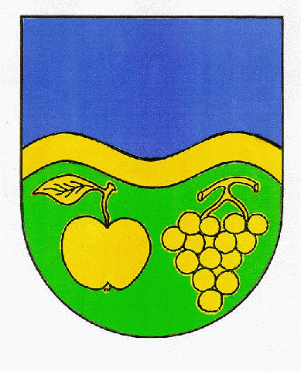
VUKOVARSKO-SRIJEMSKA ŽUPANIJA
OPĆINA JARMINA

ZAHTJEV ZA OSTVARIVANJE PRAVA NA NOVČANU POTPORU „BOŽIĆNICU“ OSOBI KOJA OSTVARUJE STATUS RODITELJA NJEGOVATELJA

PODNOSITELJ

Ime i prezime
_____________________________________
OIB
_____________________________________
Adresa
_____________________________________
Kontakt
_____________________________________

PODACI

IBAN za uplatu - banka

____________________________________________

DOSTAVLJENO (zaokružiti)
- kopija osobne iskaznice podnositelja
- dokaz o statusu roditelja njegovatelja ili status njegovatelja djeteta s teškoćama u razvoju ili osobe s invaliditetom – Rješenje Centra za socijalnu skrb/Zavoda za socijalni rad.

Svojim potpisom dajem suglasnost Općini Jarmina da prikupi i obradi moje osobne podatke u svrhu utvrđivanja prava na isplatu prigodnog dara (božićnice). Općina Jarmina u svojstvu voditelja obrade sukladno odredbama Opće uredbe o zaštiti podataka (Uredba), prikuplja i obrađuje osobne podatke podnositelja zahtjeva i zadržava ih trajno sukladno važećim propisima i rokovima zadržavanja arhivskog i dokumentarnog gradiva.

DATUM I POTPIS

U Jarmini, _________________ POTPIS

